**🔹 Paso 1: Separar las Rutas en Archivos Independientes**

Actualmente, todas las rutas CRUD están definidas dentro de app.js. Vamos a moverlas a un archivo separado llamado routes/users.js para mejorar la organización del código.

**📌 1.1 Crear la Carpeta y Archivo de Rutas**

En la raíz del proyecto, crea una carpeta llamada routes y dentro de ella un archivo users.js:

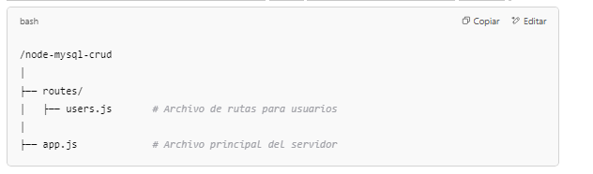

**📌 1.2 Mover las Rutas CRUD a routes/users.js**

Abre el archivo **routes/users.js** y copia este código:

**📌 1.3 Crear un Archivo db.js para la Conexión a la Base de Datos**

En la raíz del proyecto, crea un archivo llamado db.js y coloca este código:

